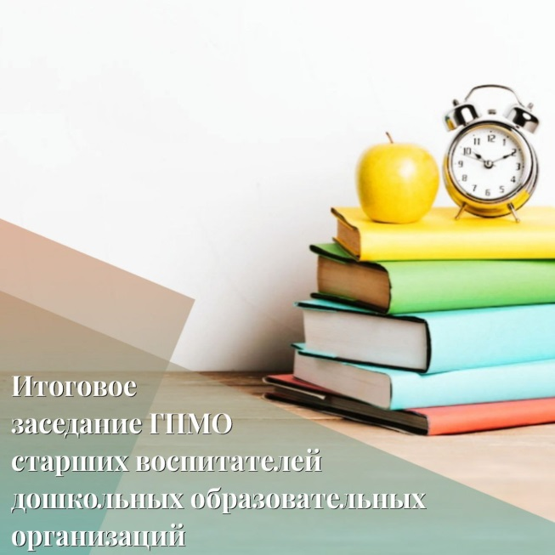
Итоговое заседание ГПМО старших воспитателей ДОО Новокузнецка: анализ работы и планы на будущее

10 апреля прошло итоговое заседание ГПМО старших воспитателей дошкольных образовательных организаций Новокузнецка.

📍В рамках планового собрания был проведен анализ работы ГПМО за учебный год 2023-2024.

На заседании был проведен анализ работы по нескольким направлениям, включая наставничество в дошкольных организациях, участие в конкурсном движении, реализацию задач ФОП ДО (педагогическая диагностика) и планирование работы на следующий учебный год.
Участники ГПМО обсудили результаты и дали рекомендации старшим воспитателям для передачи информации в РПМО.
Также были обсуждены вопросы по реализации задач и решению проблем работы учреждений в условиях введения ФОПДО.
Представители различных районов поделились своим опытом проведения педагогической диагностики, выделив положительный опыт Орджоникидзевского и Новоильинского районов.
На основе проведенной работы был составлен проект плана работы на следующий учебный год.
Заседание провели руководители ГПМО старших воспитателей - Кунтарева Е.И. и Томских В.В.

